МБДОУ д/с «Ромашка» с. Тербуны
Тербунского муниципального района Липецкой области

(1-я младшая группа)
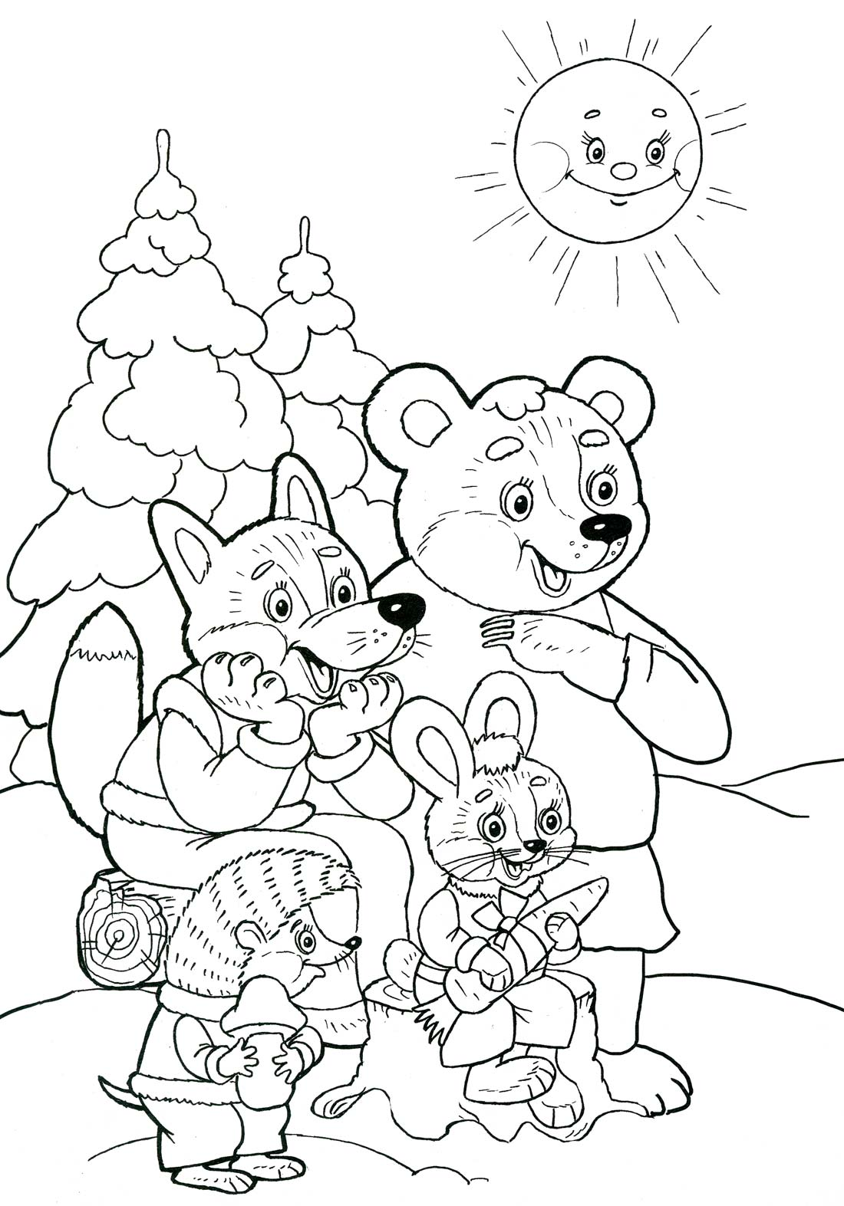
Подготовила и провела:
воспитатель I квалификационной категории
Павлова Т. В.

2015 г.
Интегрированное занятие по окружающему миру.
Тема: « Кто живет в лесу?»
(1-я младшая группа № 2).
Воспитатель I квалификационной категории:
Павлова Татьяна Васильевна
Цель: учить узнавать животных, называть их, замечать отличительные признаки, развивать речь, память и мышление у детей.
Оборудование: мягкие игрушки диких животных (лиса, заяц, медведь), картинки диких животных, колобок, деревья.

Ход занятия:
Организационный момент:
– Посмотрю на ваши лица, с кем бы мне здесь подружиться? Я –Татьяна Васильевна, а ты кто? Ответь мне, как тебя зовут (Маша, Саша…)
– Здравствуйте, милые дети, вы всех прекрасней на свете. Вот таких хороших, пригожих, я приглашаю на прогулку в лес.
-Вы хотите узнать, кто живет в лесу?

- А мы с вами пойдем в лес пешком, по дорожке. Но кто же нам покажет туда дорогу?
-Смотрите, чей-то домик.
-Дети, а кто может жить в этом домике? (ответы детей).
В окно выглядывает колобок и здоровается с детьми. Дети здороваются с колобком.
Колобок приглашает детей отправиться вместе с ним в гости к лесным зверушкам. Колобок катиться по дорожке. Из-за ёлки появляется заяц. Заяц здоровается с детьми, дети здороваются с ним. (Затем вместе с воспитателем рассматривают и описывают зайца).
-Какого цвета заяц? (Заяц серенький)
-Какого цвета глаза у зайца? (Глаза черные)
-Какие уши у зайца? (Уши длинные, пушистые).
-Какой хвостик? (Хвост маленький, круглый).
-Какие лапки у зайчика? (Передние лапы короткие, а задние – длинные)
-А что зайчик любит есть? (Морковку)
-Давайте угостим зайчика морковкой.
- Кто из вас может рассказать стишок зайке? («Зайку бросила хозяйка»)
(Пальчиковая игра «Зайчики»)
Дети фотографируют зайца и продолжают свой путь дальше.
-Ой, смотрите, стало в лесу темно. Что могло случиться? Это тучка закрыла собой Солнышко. Давайте подуем и прогоним тучку.
(Проводится дыхательная гимнастика)
Из-за деревьев появляется медведь. (Дети вместе с воспитателем описывают медведя).
-Какого цвета медведь? (Медведь коричневый)
-Какие у него глаза? (Глаза черные)
- А какой нос? (Нос черный)
-Что Мишка любит кушать? (мёд, малину)
-Вот тебе, Миша, бочонок мёда, кушай на здоровье! А мы пока тебе расскажем стихотворение. («Мишка косолапый»)
Дети фотографируют медведя.
Дети прощаются с медведем и идут дальше.
Встречают в лесу лису.
- Какого цвета лиса? (Лиса рыжая)
- Какие у неё глаза? (Глаза черные)
- Какой носик? (Нос черный)
- Какой хвостик? (Хвост рыжий с белым кончиком).
-Чем лисичка любит лакомиться? (Зайчиками, курочками, мышками)
-Какая хитрая, за зайчиками охотится. Давайте поиграем в игру «Лиса и зайцы», тем самым отвлечем лисичку.
(Проводится игра)
Дети фотографируют лису и прощаются с ней.
(Цепляются паровозиком и едут в детский сад)
1, 2, 3, 4, 5,
Вот мы в садике опять.

-Дети, куда мы сегодня с вами ходили?
- Дети, а кого мы там встретили? (Зайца, медведя, лису)
-Мы сейчас посмотрим, какие фотографии у нас получились.

Дидактическая игра (раскладываются картинки с изображением различных животных).
-Мы сделали их фотографии, но они затерялись среди фотографий других животных.
-Найдите их на картинке.

Итог:
- Мне Колобок сейчас сказал, что в знак благодарности, за то, что вы накормили зверей в лесу, рассказали им стишки и поиграли с ними, они вам прислали целую корзинку грибов и орехов.
Что надо им сказать за подарки?
(Воспитатель раздает печенье «Грибки-орешки»)

